Отчёт по индивидуальному проекту
Часть 2
Коровкин Никита Михайлович
Содержание

1 Цель работы
Создать индивидуальный сайт, постепенно его заполняя

2 Задание
Разместить фотографию владельца сайта. Разместить краткое описание владельца сайта (Biography). Добавить информацию об интересах (Interests). Добавить информацию от образовании (Education). Сделать пост по прошедшей неделе. Добавить пост на тему по выбору

3 Выполнение лабораторной работы
Сперва я открою файл через который буду редактировать профиль(рис. 1)
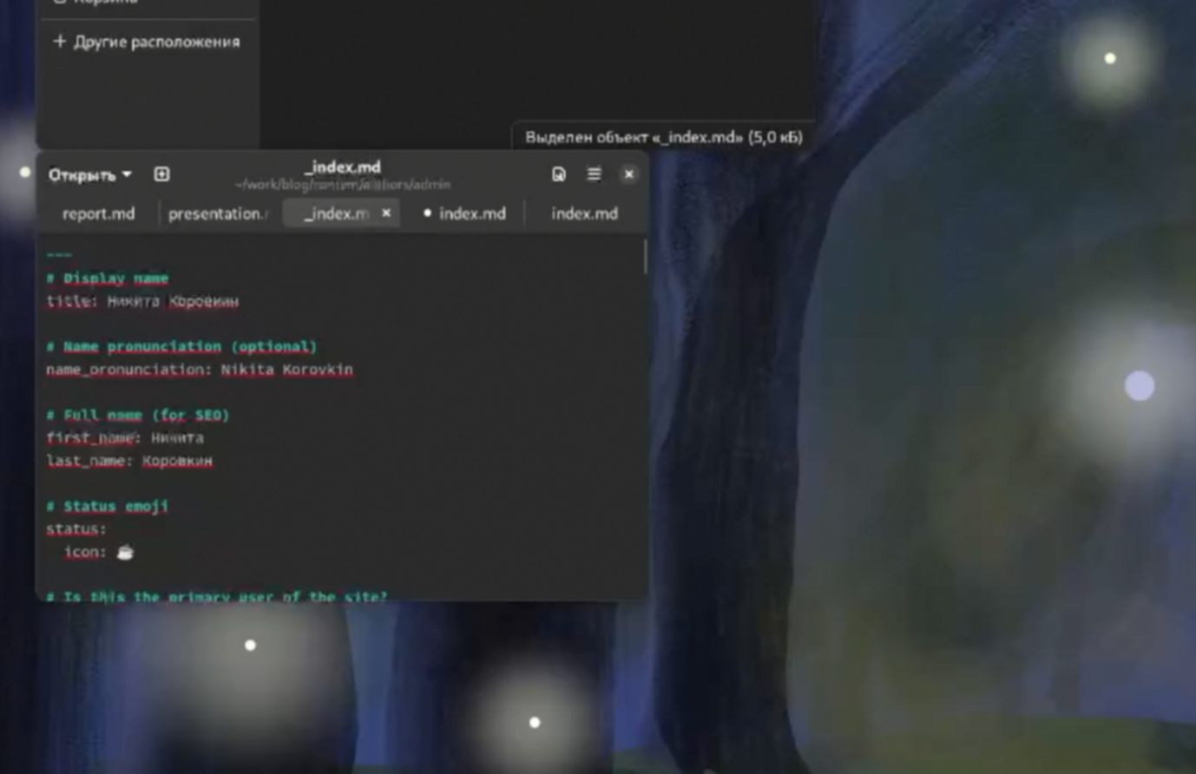
Рис. 1: Файл для редактирования сведений
Теперь добавим фотографию (рис. 2)
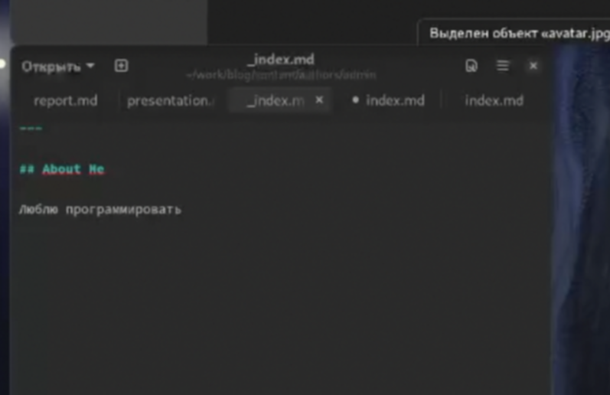
Рис. 2: добавляем фото
Добавим там же информацию о себе, об интересах и об образовании (рис. 3)
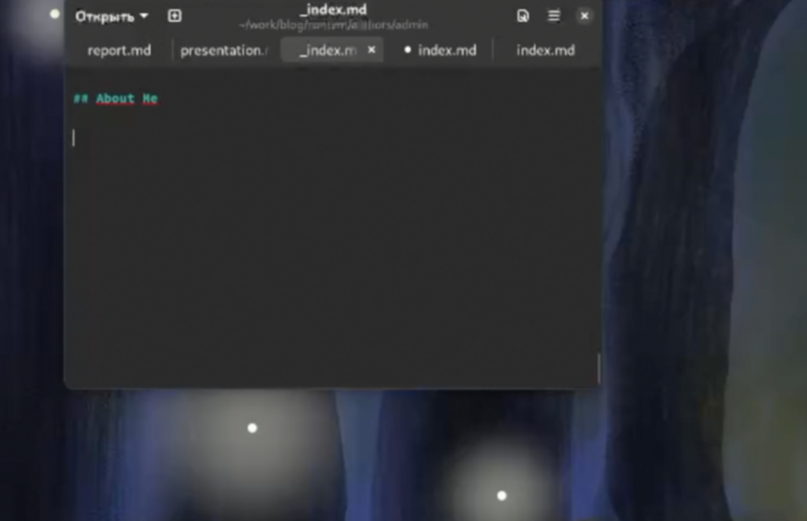
Рис. 3: заполнение базовой информации о себе
Напишем пост о прошедшей неделе в папке posts (рис. 4)
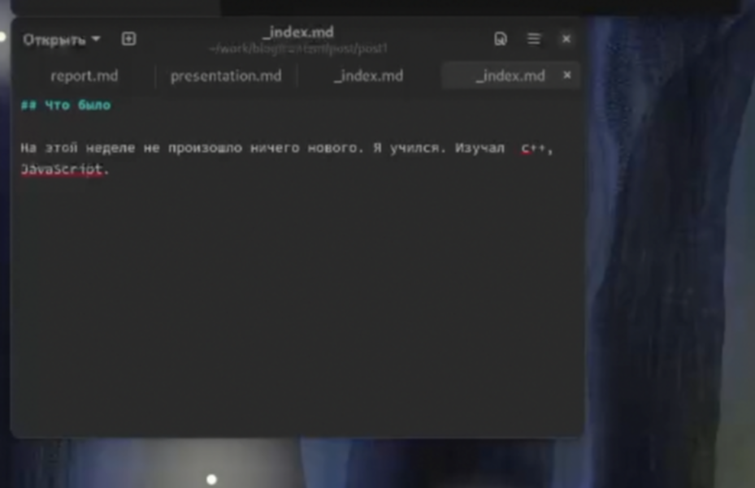
Рис. 4: Пост о прошедшей неделе
А после пост о CI/CD (рис. 5)
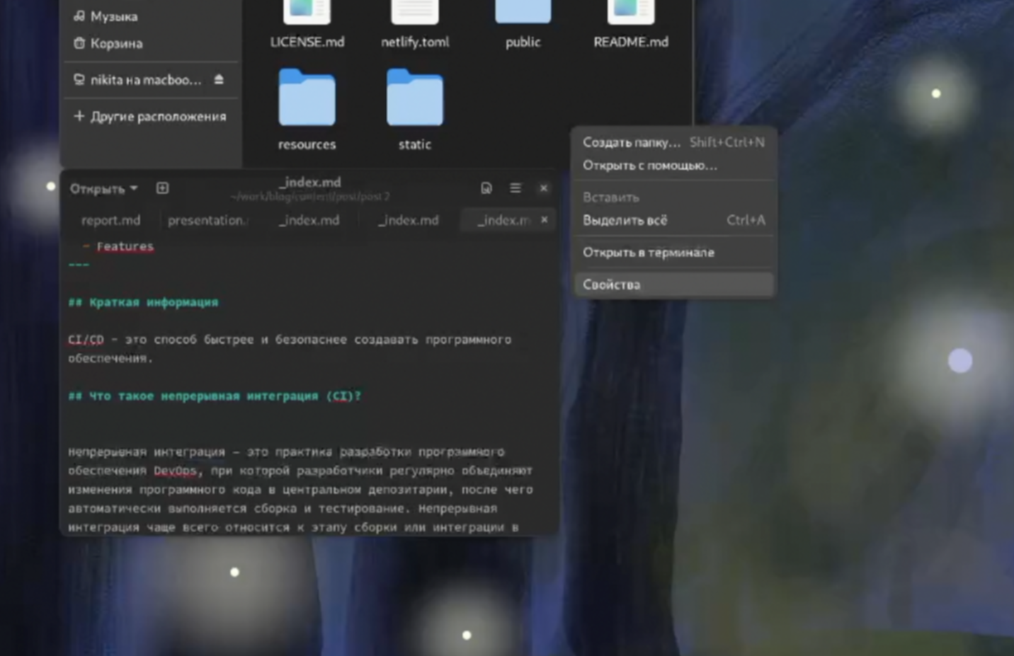
Рис. 5: Пост о CI/CD
Теперь зальём изменения на github (рис. 6)
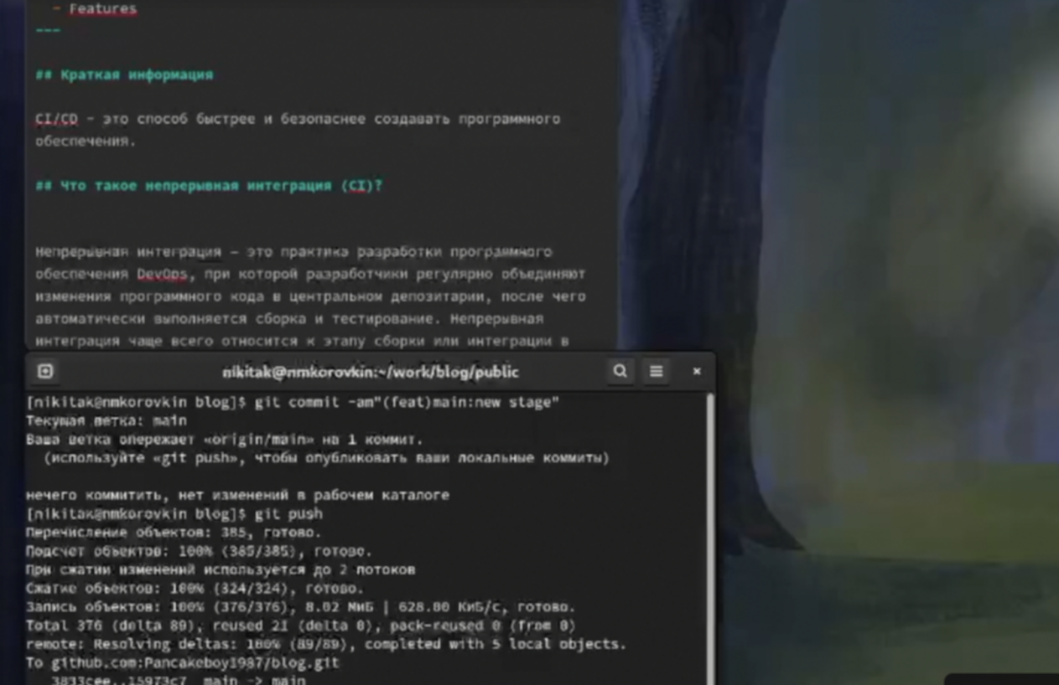
Рис. 6: Обновление репозитория

4 Выводы
В результате выполнения лабораторной работы был создан сайт, который находится на хостинге Github

Список литературы

